_2_ «_Б_» класс

Дата | № урока | Предмет | Учитель | Тема урока | Задание
14.02  Понедельник | 1. | Русский язык и литературное чтение | Ремизова Юлия Вячеславовна  Прошу предоставить ответы на WhatsApp 8(9221218983), указать ФИ, класс | Чтение слогов, слов и предложений с изученными буквами. Закрепление пройденного материала | Букварь с. 80-81 читать  Задание: в тетрадь по чтению списать с букваря с. 80 имена детей (Вова, Саша, Маша, Миша, Мила)
 | 2. | Русский язык и литературное чтение | Ремизова Юлия Вячеславовна  Прошу предоставить ответы на WhatsApp 8(9221218983), указать ФИ, класс | Одежда | 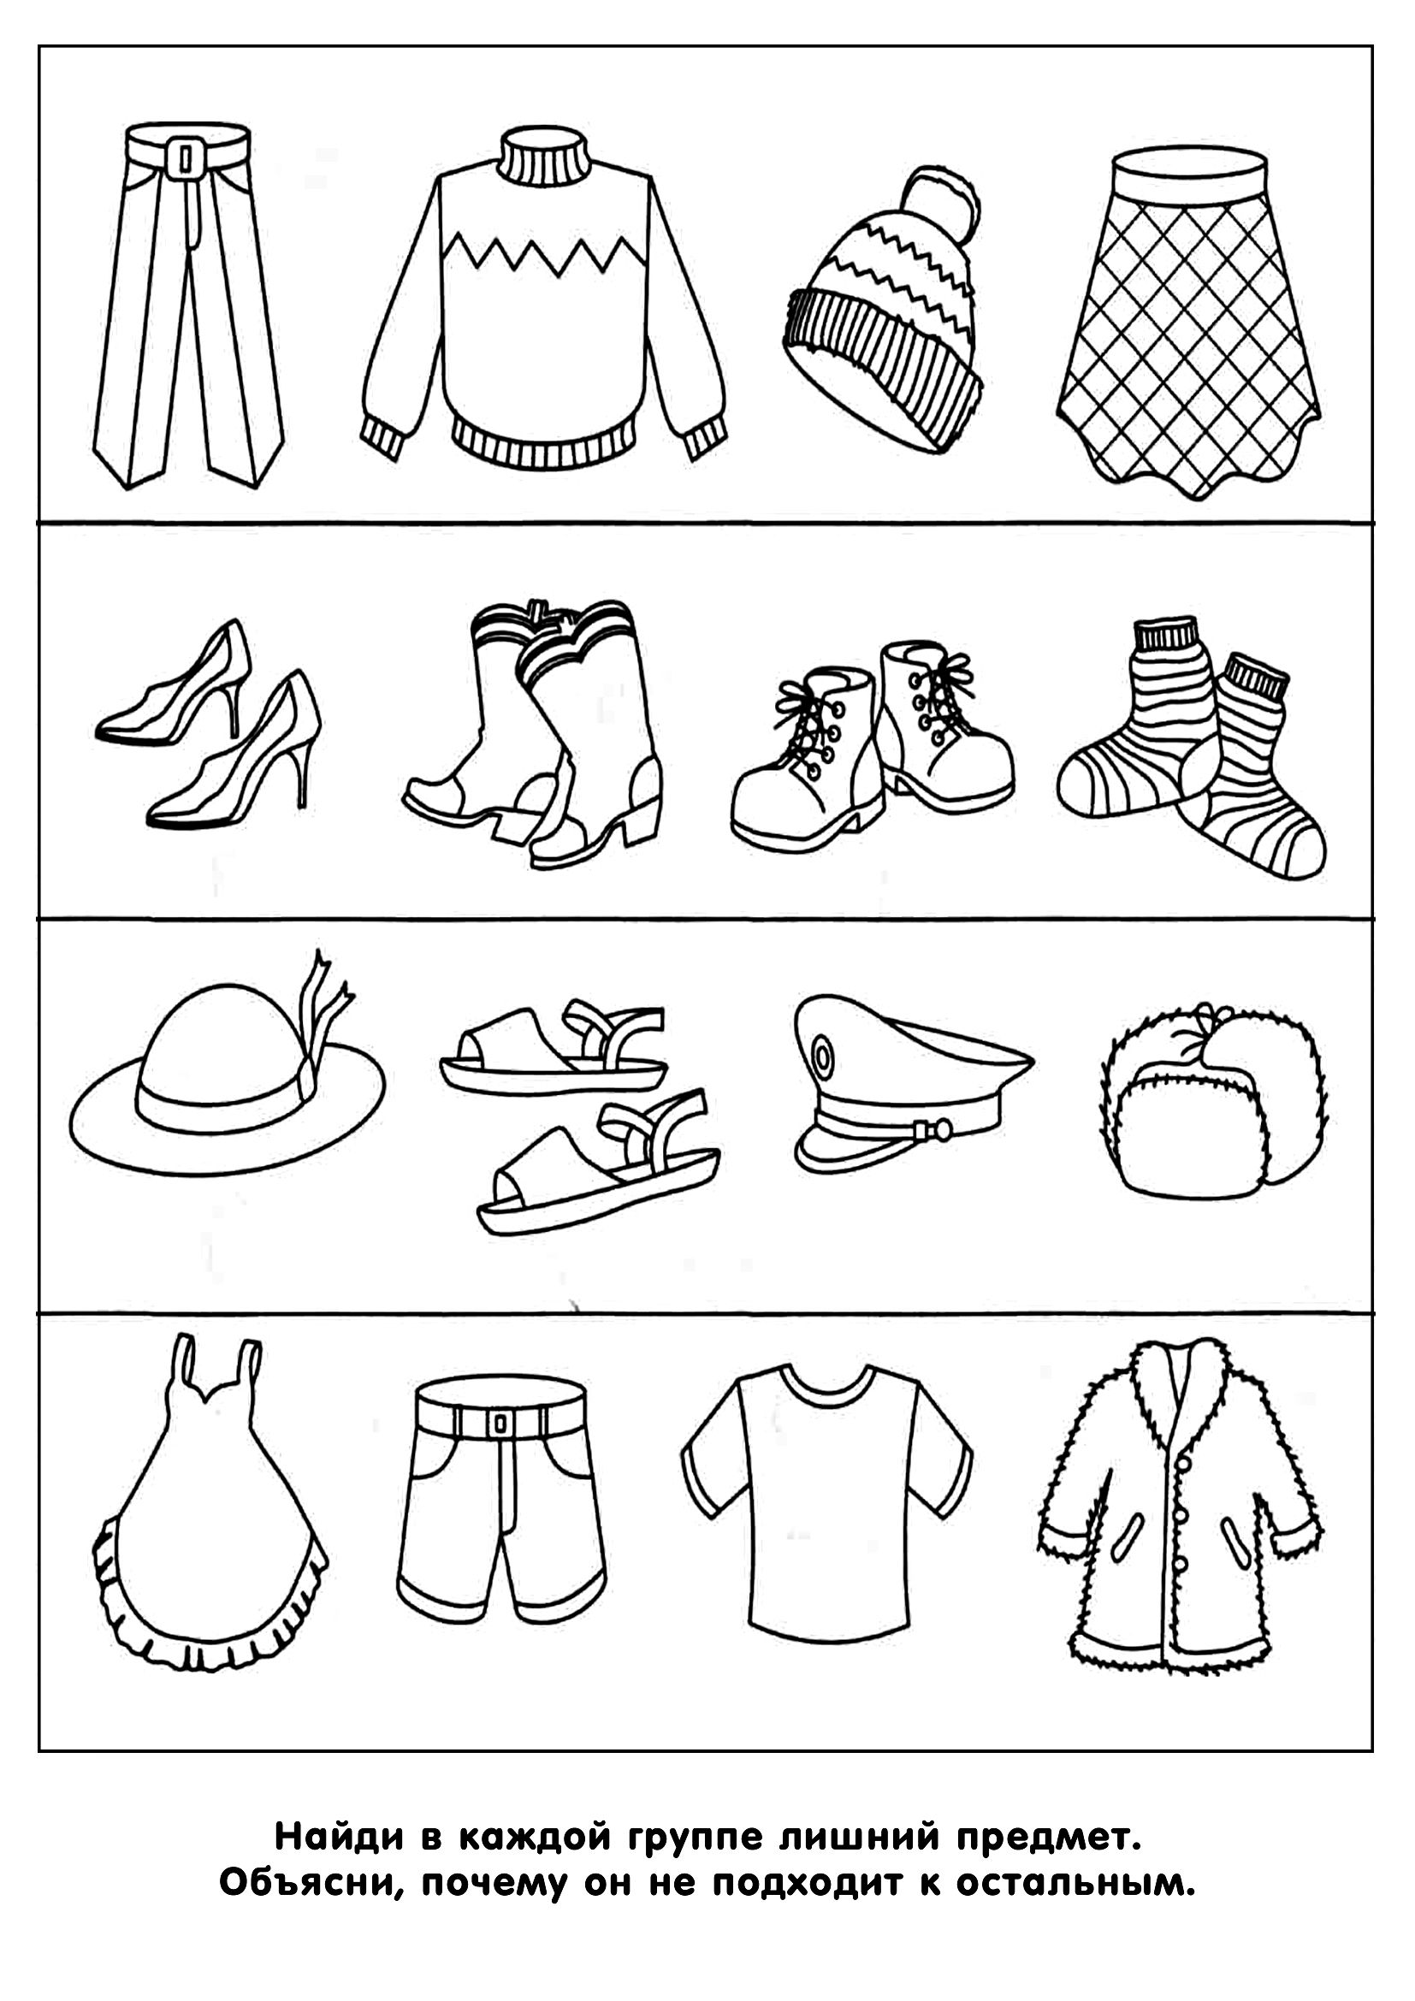
 | 3. | РПП
 | 4. | МРЗ | Старкова Виктория Игоревна  Прошу предоставить ответы на WhatsApp 8982- 702- 62- 13; указать ФИ, класс | Мотивы зимы. Звуки  Приметы | Просмотр видео:  https://www.youtube.com/watch?v=32d7Dy7-GCY  Читаем выразительно!
 | 5. | ППО | Ремизова Юлия Вячеславовна  Прошу предоставить ответы на WhatsApp 8(9221218983), указать ФИ, класс | Дома трехэтажные | Нарисовать в альбоме трехэтажный дом, раскрасить цветными карандашами или восковыми мелками. Посчитать сколько этажей нарисовали.  (Пример рисунка)  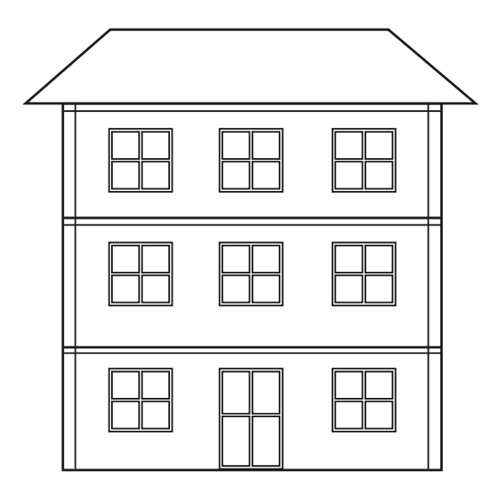
 | 6. | Ознакомление с окружающим миром | Ремизова Юлия Вячеславовна  Прошу предоставить ответы на WhatsApp 8(9221218983), указать ФИ, класс | Моя семья. | 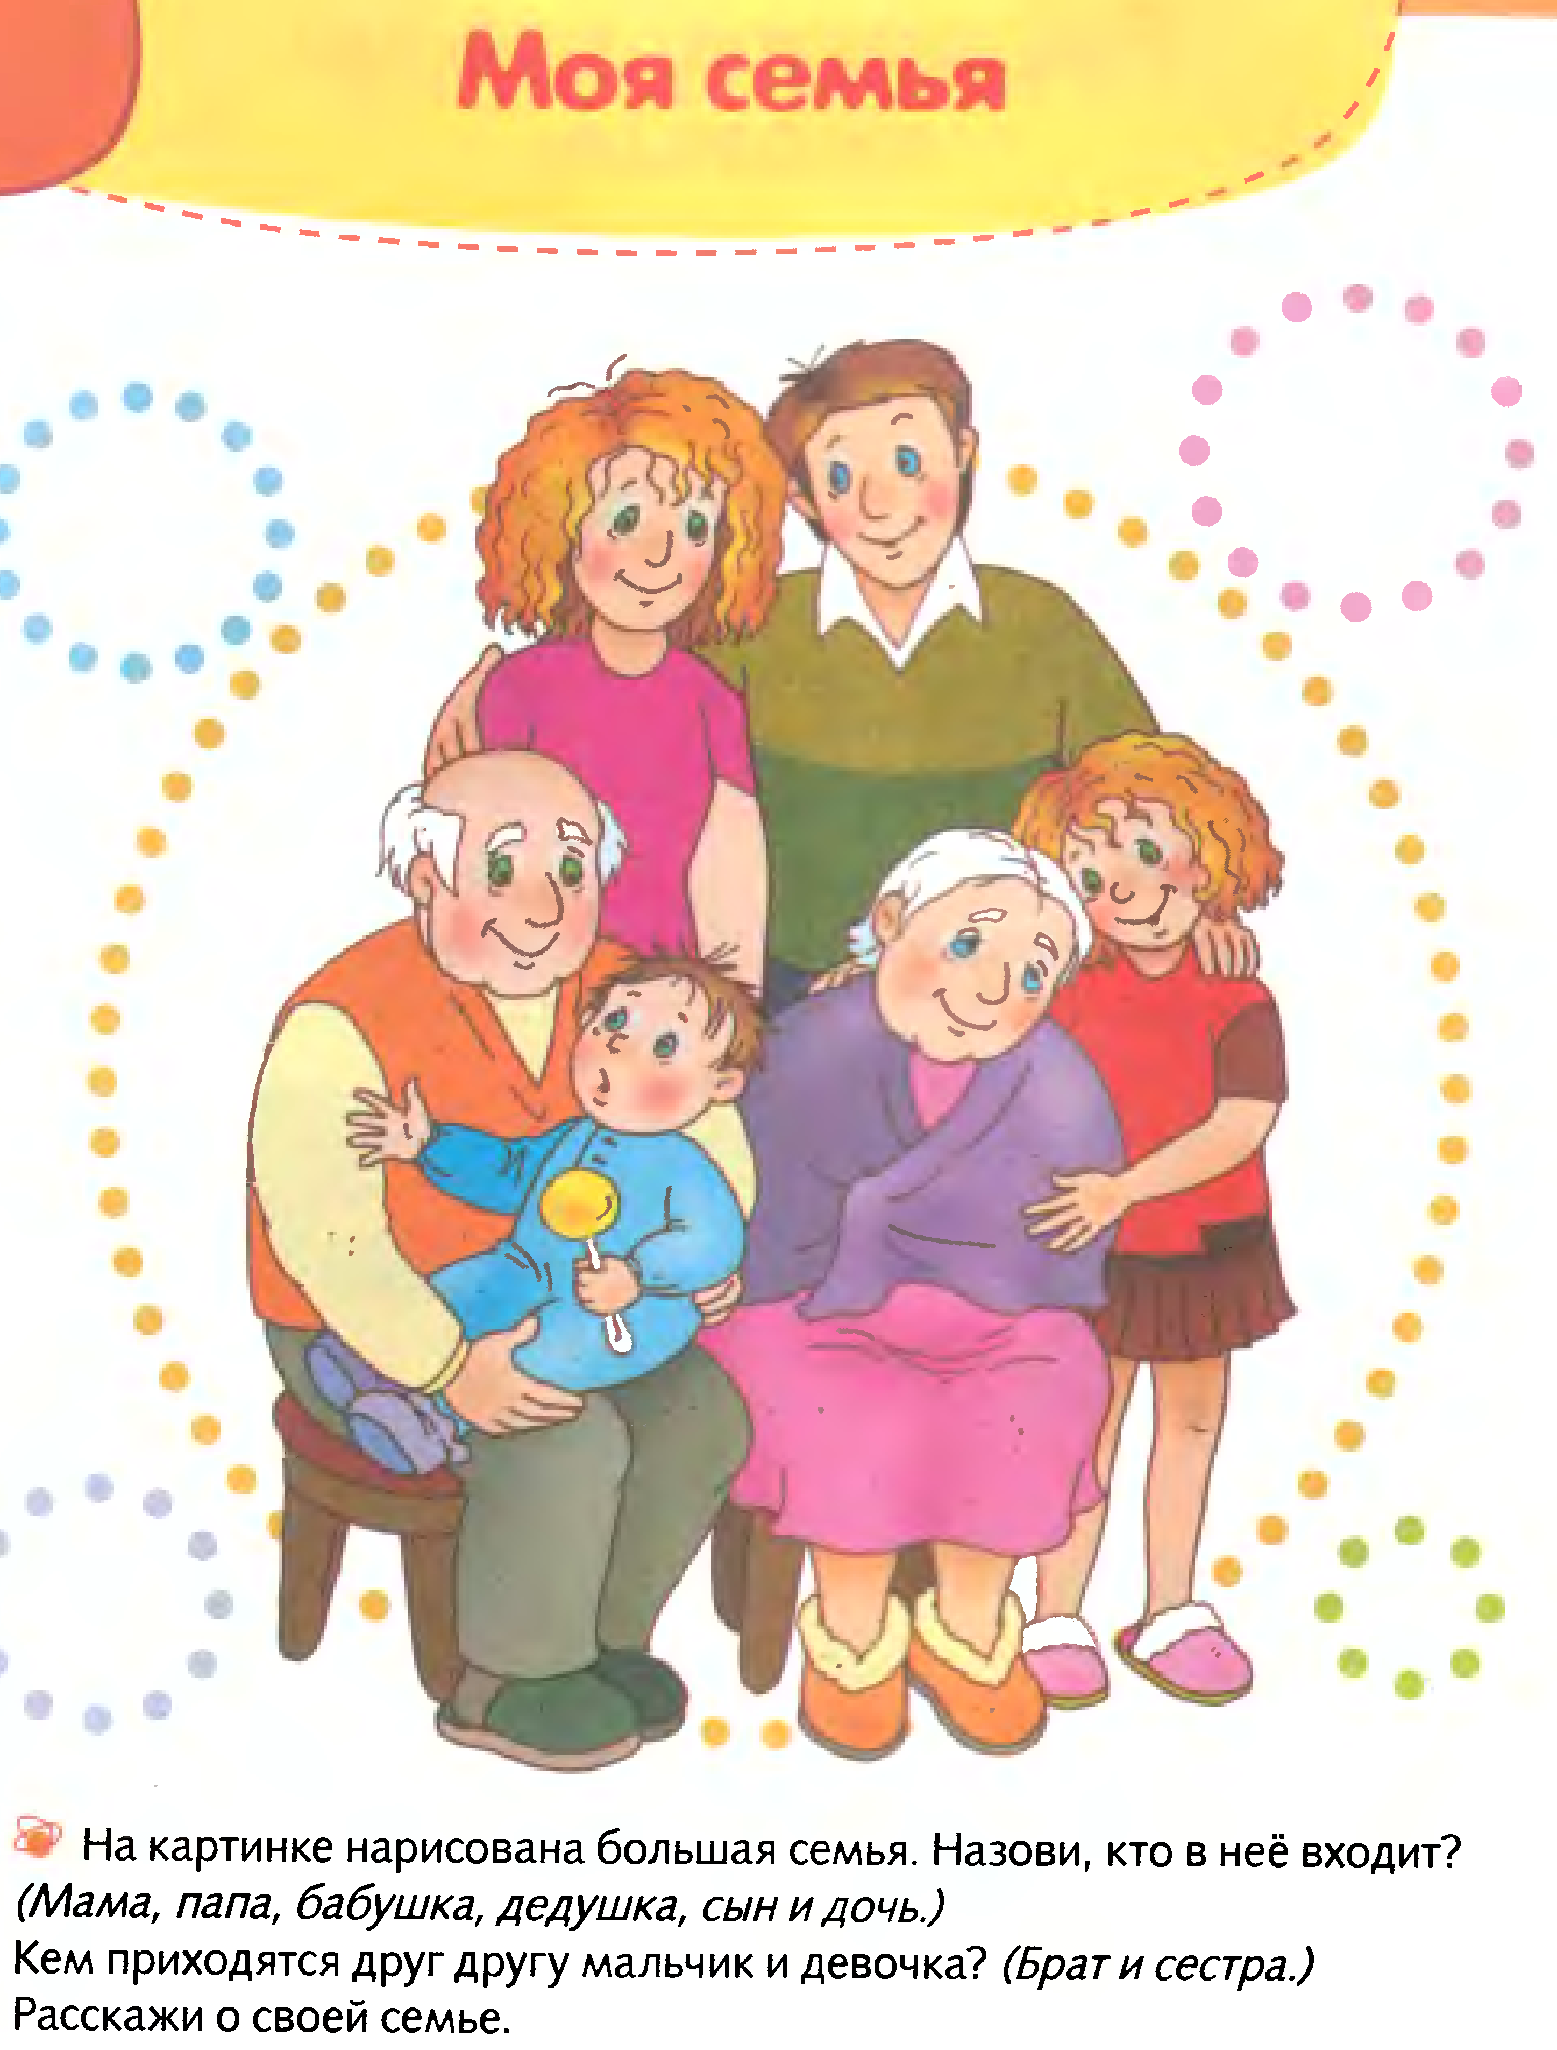
15.02  Вторник | 1. | Русский язык и литературное чтение | Ремизова Юлия Вячеславовна  Прошу предоставить ответы на WhatsApp 8(9221218983), указать ФИ, класс | Звук и буква Пп | Букварь с 82-83 читать.  Задание: в тетради по чтению прописать печатью заглавную и строчную буквы Пп
 | 2. | Физ-ра | Комышева Юлия Анатольевна  Прошу предоставить ответы на WhatsApp 8(9120483990), указать ФИ, класс | Подвижная игра | Задание: Выполнить упражнение с малым мячом. Наклоны, повороты, подбрасывание и ловля мяча двумя руками.
 | 3. | Русский язык и литературное чтение | Ремизова Юлия Вячеславовна  Прошу предоставить ответы на WhatsApp 8(9221218983), указать ФИ, класс | Написание фраз: Как зовут маму/папу?  Маму/папу зовут… | Написать в тетради по чтению печатью имена родителей. (Маму/папу зовут..)
 | 4. | Математика | Ремизова Юлия Вячеславовна  Прошу предоставить ответы на WhatsApp 8(9221218983), указать ФИ, класс | Число и цифра 5 | Учебник с. 119 № 51, 52
 | 5. | РВНЗ и ТР
09.02  Среда | 1. | Русский язык и литературное чтение | Ремизова Юлия Вячеславовна  Прошу предоставить ответы на WhatsApp 8(9221218983), указать ФИ, класс | Чтение слогов, слов и предложений с изученными буквами. Закрепление пройденного материала. | Букварь с. 84-85 читать  Задание: в тетрадь по чтению списать слова из букваря с. 86 (пас, пасла, пилил, пилила, писал, писали)
 | 2. | Математика | Ремизова Юлия Вячеславовна  Прошу предоставить ответы на WhatsApp 8(9221218983), указать ФИ, класс | Число и цифра 5 | Учебник с. 120 № 55
 | 3. | Физ-ра | Комышева Юлия Анатольевна  Прошу предоставить ответы на WhatsApp 8(9120483990), указать ФИ, класс | Подвижная игра «Охотники и утки» | Задание. Выполнить зарядку.
 | 4. | РВНЗ и ТР
 | 5. | ППО | Ремизова Юлия Вячеславовна  Прошу предоставить ответы на WhatsApp 8(9221218983), указать ФИ, класс | Дома пятиэтажные | Нарисовать в альбоме пятиэтажный дом, раскрасить цветными карандашами или восковыми мелками. Посчитать сколько этажей нарисовали.  (Пример рисунка)  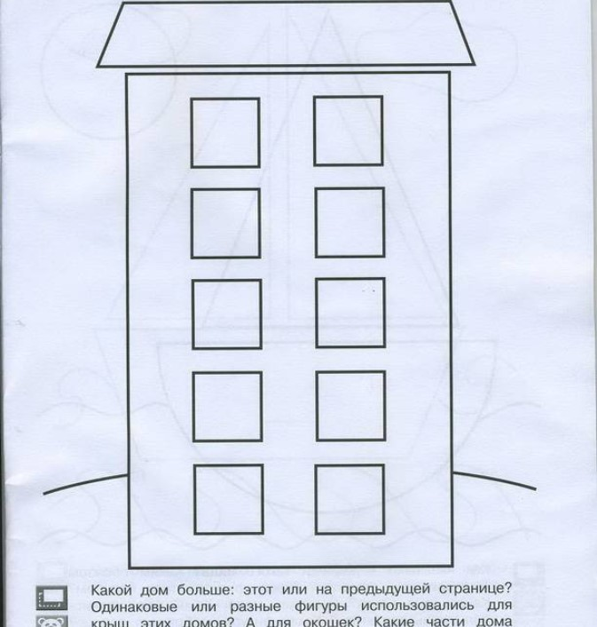
 | 6. | Акварелька | Ремизова Юлия Вячеславовна  Прошу предоставить ответы на WhatsApp 8(9221218983), указать ФИ, класс | Выполнение сюжетного рисунка «Игры детей зимой» | Материал: иллюстрации зимних забав, краски акварельные, альбомный лист, кисти тонкая и толстая, простой карандаш, ластик, палитра.  Будем учиться рисовать мальчика, который спускается с горки на санках. Для начала давайте сделаем голубой фон. Смочим бумагу водой, далее будем добавлять голубую краску и широкой кистью раскрашивать фон.  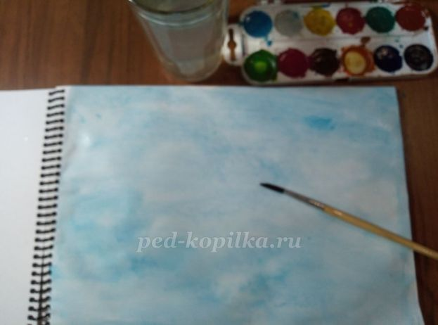  Обозначим линию горы, и с помощью линий обозначим наши будущие санки и сидящего на них мальчика.  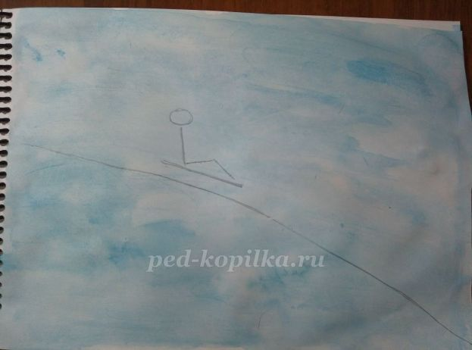  Начинаем прорисовку туловища и деталей одежды.  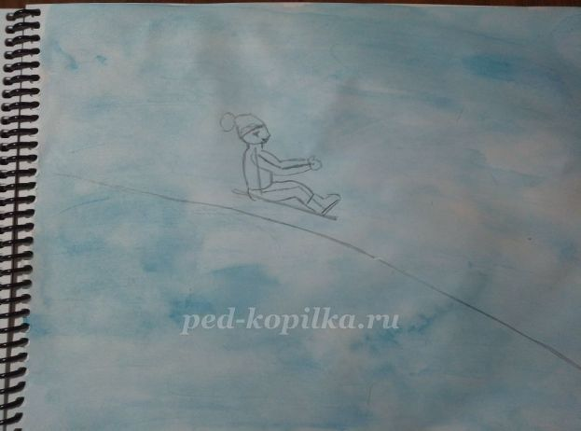  Теперь прорисовываем мелкие детали: брёвна у дома, ветви у деревьев.  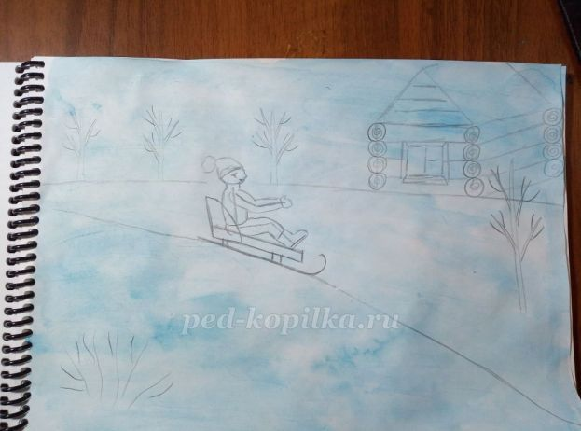  Приступаем в раскрашиванию нашего рисунка. Раскрасим одежду мальчику. Берём тонкую кисть и выбирая понравившиеся цвета, закрашиваем детали одежды (не забываем каждый раз промывать кисть).  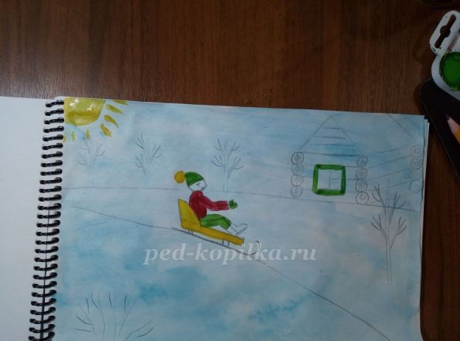  Как только акварель подсохнет, можно приступать к прорисовке мелких деталей. Это придаст выразительность и завершённость нашей работе.  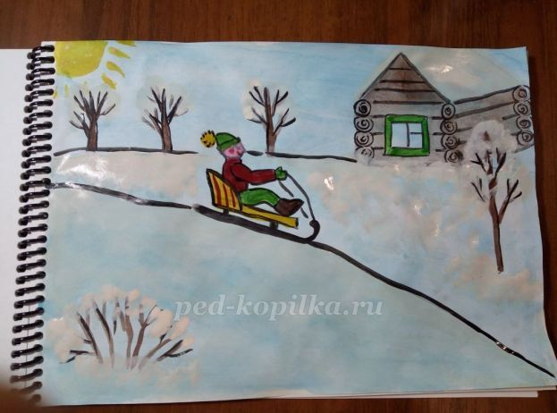
10.02  Четверг | 1. | Русский язык и литературное чтение | Ремизова Юлия Вячеславовна  Прошу предоставить ответы на WhatsApp 8(9221218983), указать ФИ, класс | Звук и буква Тт | Букварь с. 87-88 читать  Задание: в тетрадь по чтению списать предложения из букваря с. 89 (совы, пумы, осы, аисты, лисы)
 | 2. | Физ-ра | Комышева Юлия Анатольевна  Прошу предоставить ответы на WhatsApp 8(9120483990), указать ФИ, класс | Введение мяча на месте | Задание дома. Выполнять упражнение, броски и ловля мяча двумя руками от груди с мамой, выполнять утреннюю разминку.
 | 3. | Русский язык и литературное чтение | Ремизова Юлия Вячеславовна  Прошу предоставить ответы на WhatsApp 8(9221218983), указать ФИ, класс | Домашние животные | 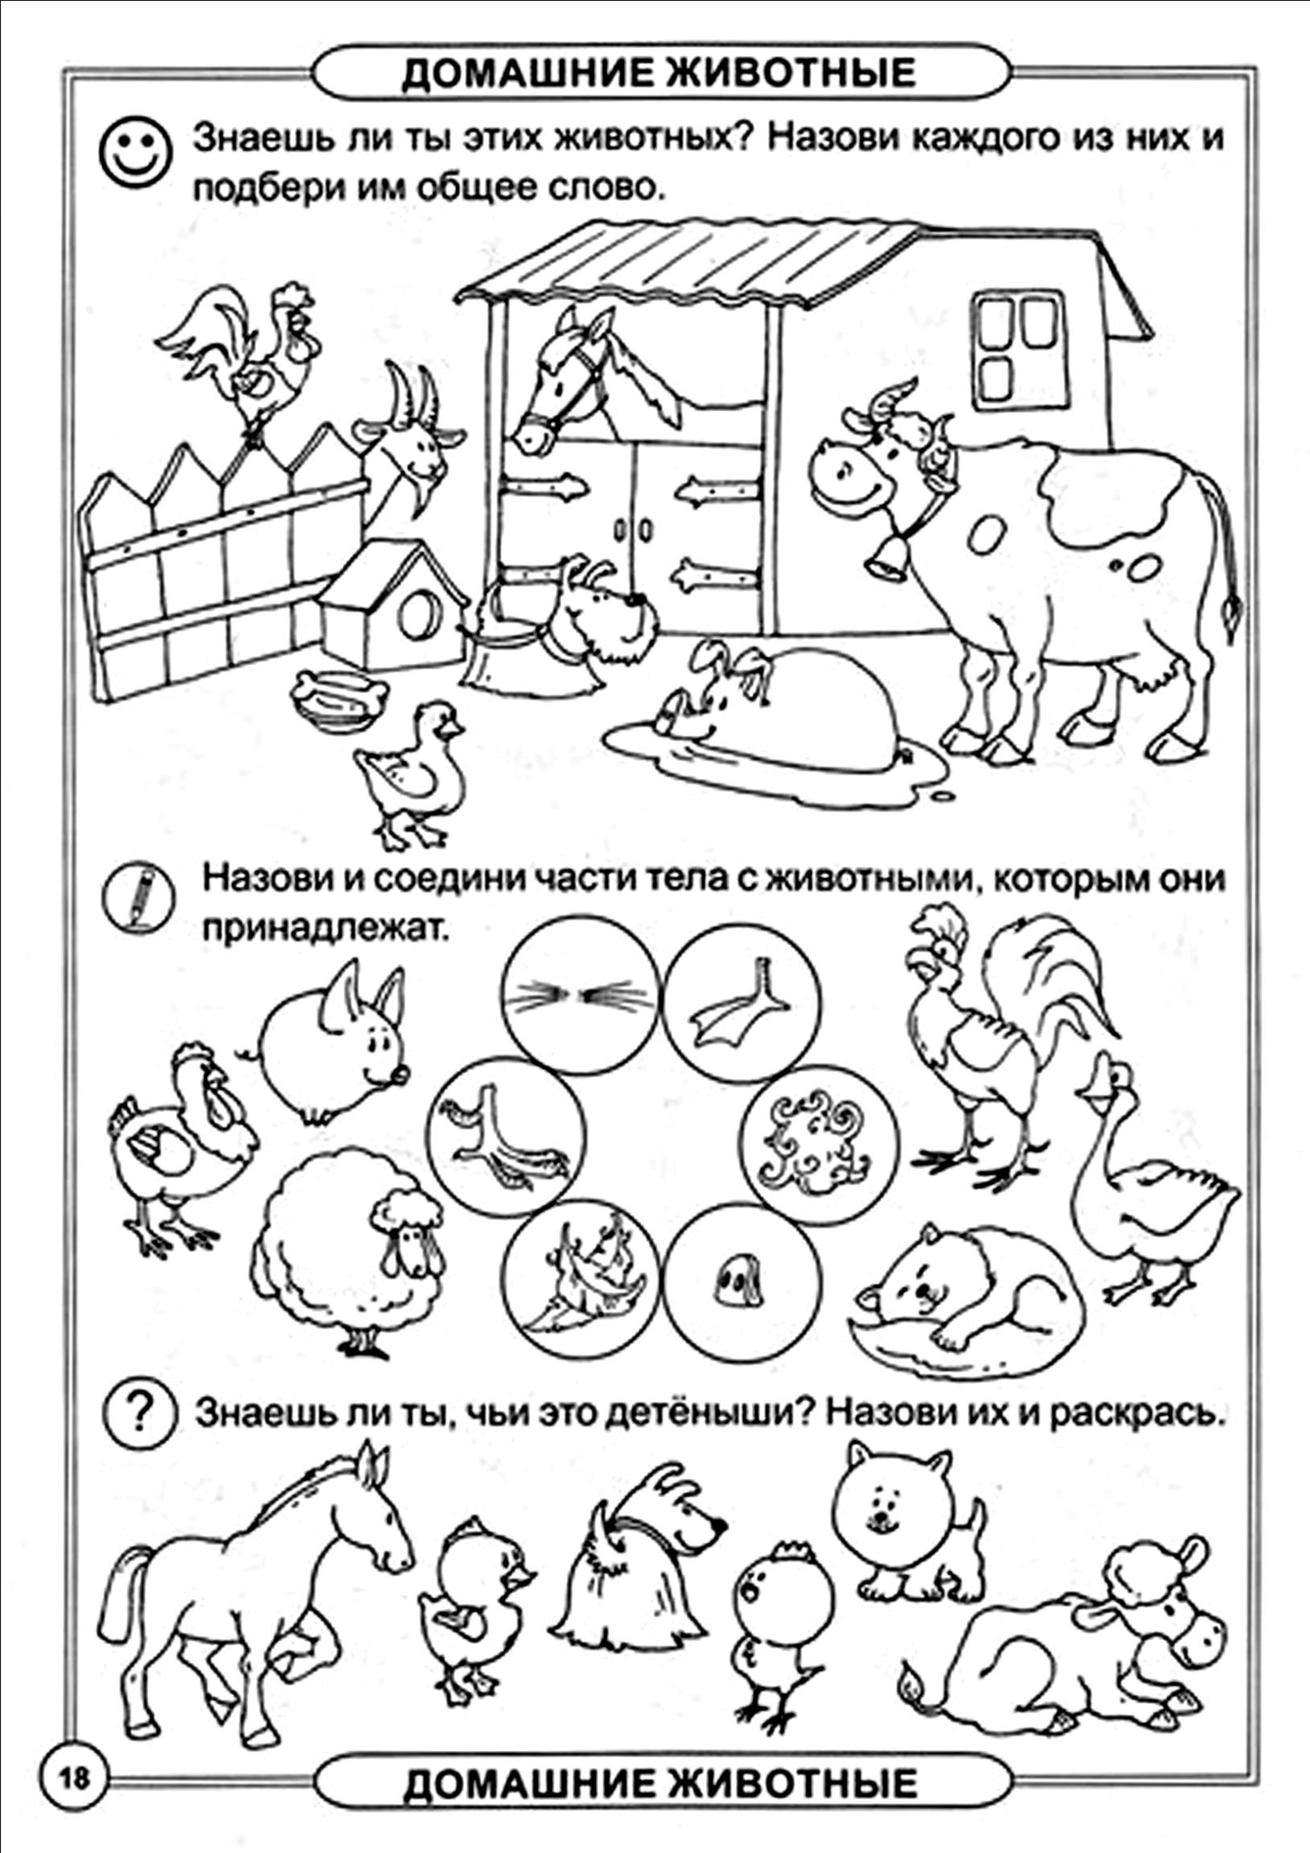
 | 4. | Математика | Ремизова Юлия Вячеславовна  Прошу предоставить ответы на WhatsApp 8(9221218983), указать ФИ, класс | Число и цифра 5 | Учебник с. 122 № 61(2), 62
 | 5. | ППО | Ремизова Юлия Вячеславовна  Прошу предоставить ответы на WhatsApp 8(9221218983), указать ФИ, класс | Мебель: стол | Нарисовать стол по образцу.  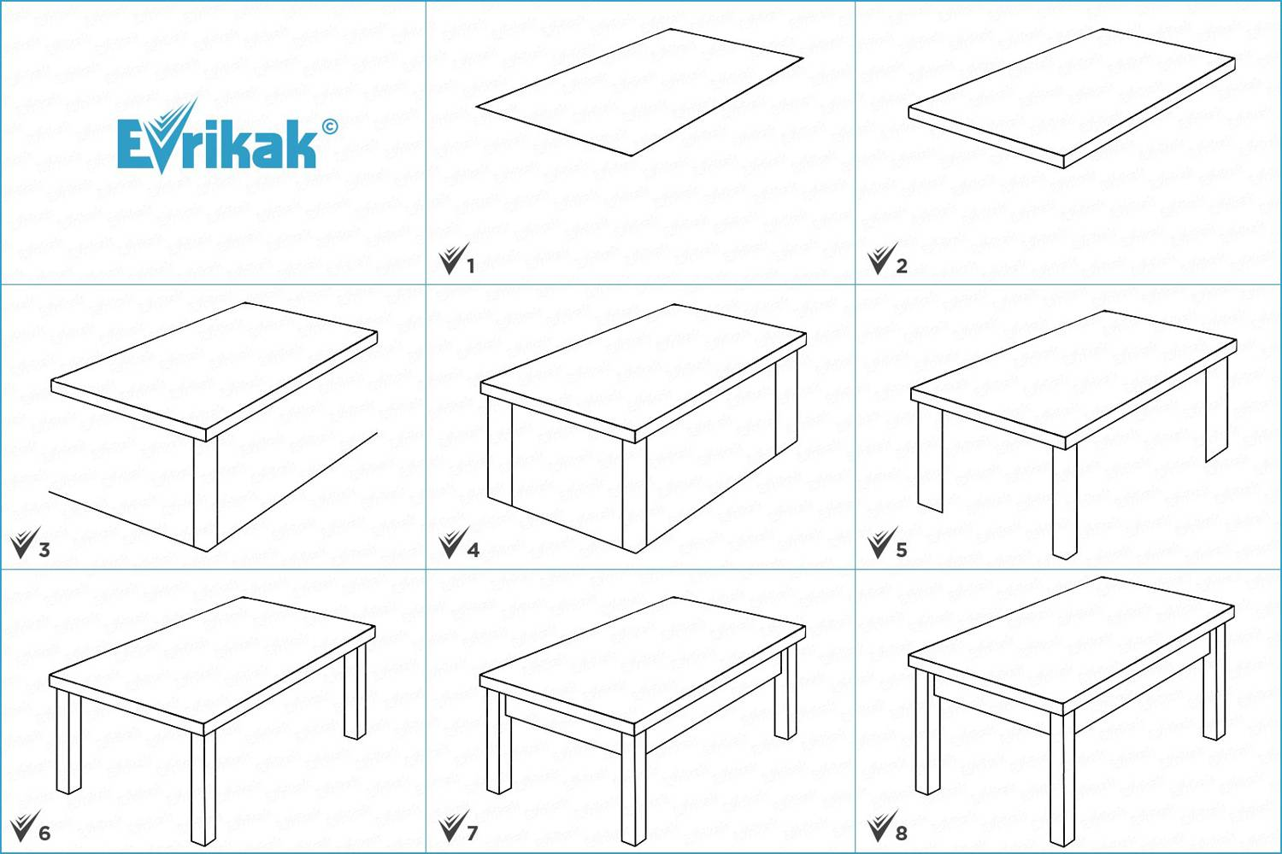
11.02  Пятница | 1. | Математика | Ремизова Юлия Вячеславовна  Прошу предоставить ответы на WhatsApp 8(9221218983), указать ФИ, класс | Число и цифра 5 | Учебник с. 123 № 67, 68
 | 2. | Русский язык и литературное чтение | Ремизова Юлия Вячеславовна  Прошу предоставить ответы на WhatsApp 8(9221218983), указать ФИ, класс | Дикие животные. | 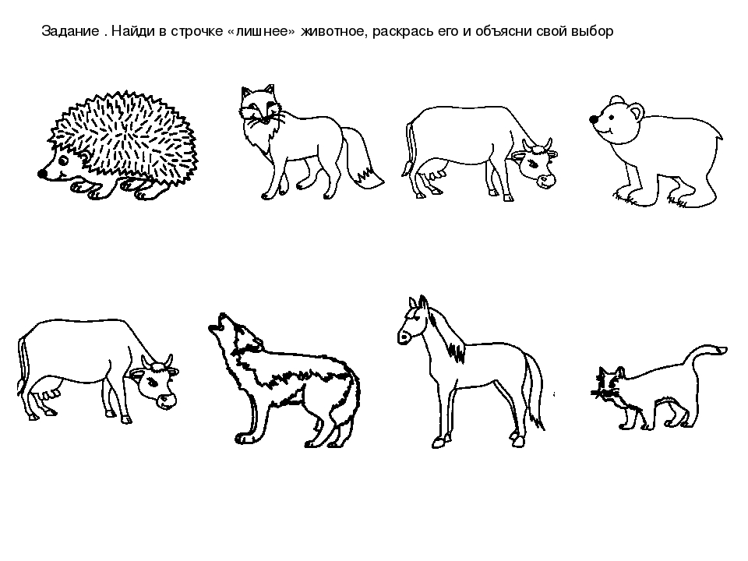  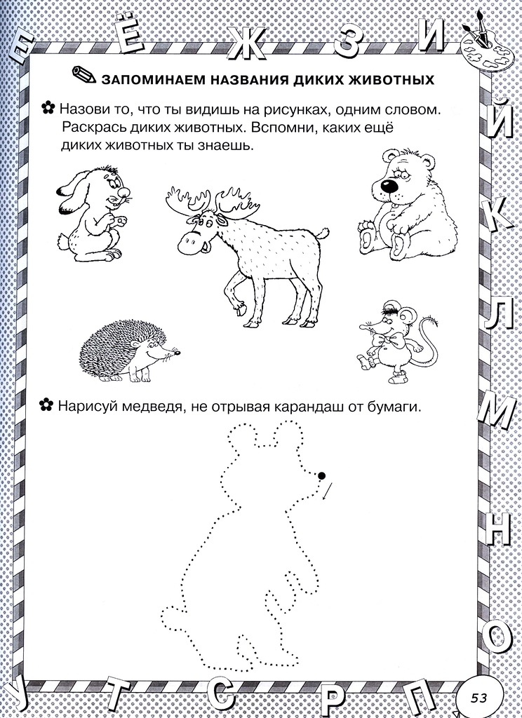
 | 3. | ППО | Ремизова Юлия Вячеславовна  Прошу предоставить ответы на WhatsApp 8(9221218983), указать ФИ, класс | Мебель: стулья | Нарисовать стул по образцу.  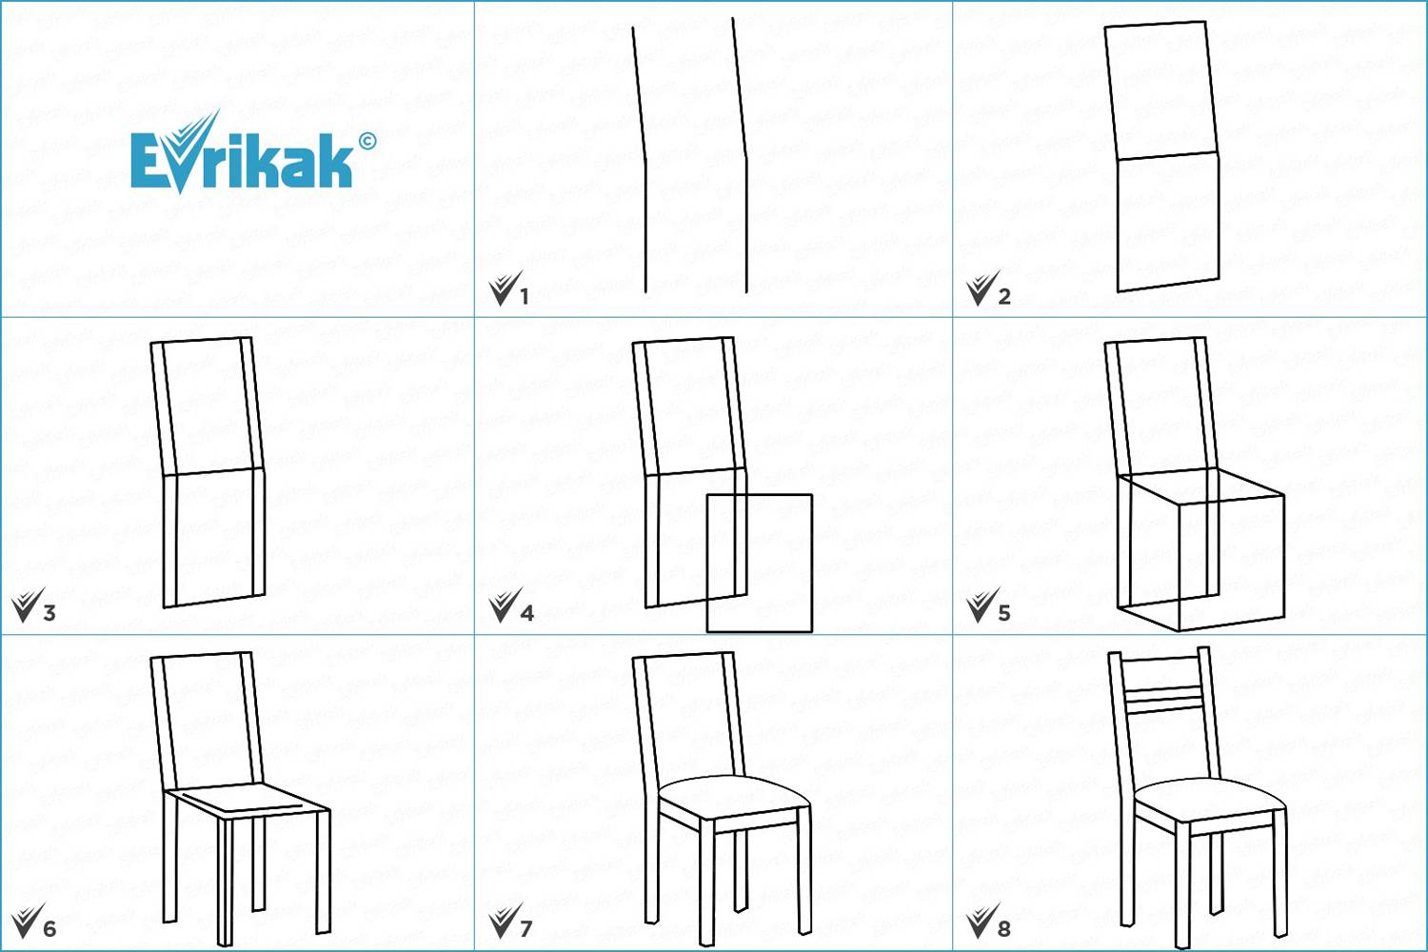
 | 4. | МРЗ | Старкова Виктория Игоревна  Прошу предоставить ответы на WhatsApp 8982- 702- 62- 13; указать ФИ, класс | Тема зимы в музыке | Просмотр видео:  https://www.youtube.com/watch?v=5Bo9MAchnEg  Задание:  Написать приметы зимы.  Не забываем указывать ФИО, класс.
 | 5. | ИЗО | Ремизова Юлия Вячеславовна  Прошу предоставить ответы на WhatsApp 8(9221218983), указать ФИ, класс | Ваза с цветами. Аппликация. | Необходимые инструменты и материалы  Цветной картон  Клей – карандаш  Цветная бумага (лучше двусторонняя)  Линейка или карандаш  Ножницы  Если вы умеете рисовать, то заготовку – шаблон можете сделать самостоятельно. Для этого нужно нарисовать контур вазы желаемой формы на картоне и вырезать. Шаблон готов. Если вы рисовать не умеете, то можно распечатать понравившийся вариант из интернета.    Выберите предполагаемый оттенок бумаги для своего изделия. Наложите шаблон на лист, обведите и обрежьте по контуру.  Изготовление цветов из цветной бумаги  Нарисуйте красивый цветочек и вырежьте по контуру. У вас получатся заготовки.      Берём заготовки цветка. У каждой загибаем лепестки вверх. Это можно сделать при помощи линейки или карандаша.    Размещаем их друг на друга, смещая лепестки и добиваясь объёма. Затем склеиваем их последовательно. Берем кружок – сердцевинку и приклеиваем его в центр цветка. Цветочек готов    Обычно изготавливают пять – семь штук. По желанию наши цветы можно дополнить листочками. Отрежьте от листа зеленой бумаги полосу, соответствующую длине листочка. Согните её пополам и вырежьте дугу нужной формы. Разверните и листик готов. Сделайте несколько таких листочков.    Возьмите основу с вазой и расположите цветы и листья, как вам нравится, составляя букет. Когда вы определитесь с композицией, приклейте поочерёдно заготовки. Замечательная аппликация «Ваза с цветами» готова!  
 | 6. | Город мастеров | Ремизова Юлия Вячеславовна  Прошу предоставить ответы на WhatsApp 8(9221218983), указать ФИ, класс | Аппликация из ватных дисков. | Аппликация «Цыплята»  Для создания этой поделки ребенку понадобятся несколько ватных дисков, пластилин и клей.  Для начала ватные диски нужно выкрасить в желтый цвет.  - Высушенные заготовки надо приклеить к картонной основе.  - После этого каждый цыпленок отдельно украшается деталями из пластилина. К основе крепятся небольшой гребень, состоящий из трех кругов, аккуратный клюв, глаза и ножки.  - 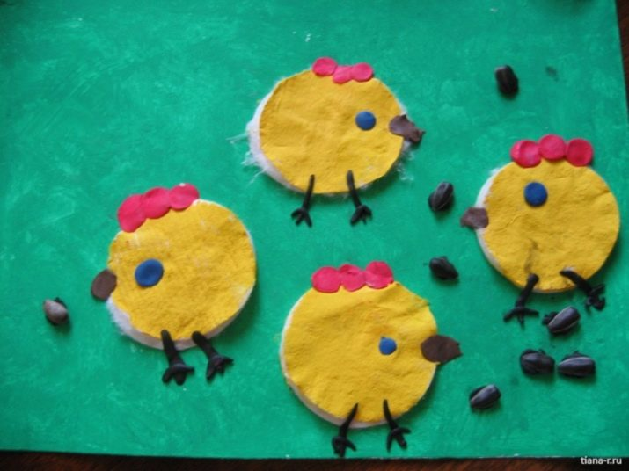  Украсить поделку можно семенами и другими природными материалами.

